Муниципальное бюджетное дошкольное образовательное учреждение
«Детский сад присмотра и оздоровления № 46 «Светлячок»
г. Рубцовска Алтайского края
658222, г. Рубцовск, ул. Октябрьская, 19
тел. (38557) 2-49-20, 2-49-81
e-mail: detskiisad46@yandex.ru

Конспект непосредственной образовательной деятельности в
средней группе «Путешествие в весенний лес».

Воспитатель: Радионова Н.А.

2020 г.

Цель. Создать условия для активной познавательной деятельности в ходе занятия. Воспитывать любовь и бережное отношение к животным и их детенышам, птицам, насекомым. Расширять словарный запас детей. Развивать память, внимание, познавательный интерес, логическое мышление, речь. Продолжать знакомить детей с характерными признаками весны.
Образовательные задачи:
• закреплять знания о сезонных изменениях весной;
• учить детей анализировать;
Развивающие задачи:
• развитие речевой активности;
• развивать зрительное восприятие и внимание
• развитие диалогической речи.
Воспитательные задачи:
• воспитывать умение внимательно слушать взрослого;
• воспитывать бережное отношение к природе;
Предварительная работа:
•чтение стихотворений о весне, заучивание пословиц о поговорок.
• прослушивание аудиозаписи с голосами птиц.
• рассматривание иллюстраций птиц «Перелетные-зимующие»;
• просмотр презентации «Птицы Алтайского края».
• просмотр видеороликов «Весна в лесу».
Интерактивные игры «Кто, где живет?», «Загадки о весне», «Кого не стало?».
Ход занятия
Воспитатель: Ребята, я сегодня, как всегда пришла в детский сад первой и посмотрите, что обнаружила на книжной полке. Что это? (Письмо-приглашение). Хотите узнать, что в нем написано?
«Здравствуйте, ребята!Приглашаем вас в гости в наш волшебный лес! Мы лесные жители будем рады встрече с вами!»
Воспитатель: «Говорят весною лес
Полон сказочных чудес.
А давай-ка поспешим
И на чудо поглядим»
А поехать в лес я предлагаю вам на поезде. Вы согласны? Становитесь за мной. (Идут под музыку «Паровозик Чух» и подходят к натянутой красной ленточке)
Ребята, а лес нас не хочет пускать к себе. Он боится, что мы не знаем правила поведения в лесу и потревожим егожителей. А давайте-ка расскажем, как надо себя вести в лесу. (Детям предлагается взять по одному знаку и рассказать: правила поведения влесу.)
- не жгите костер,
- не бросайте мусор,
- не бейте стекло, поранитесь сами и нанесете вред обитателям леса;
4. нельзя шуметь в лесу: кричать, слушать громкую музыку;
- нельзя трогать гнезда птиц, забирать детенышей животных,
- не разрушайте муравейники, муравьи – это санитары леса, своей работой они приносят огромную пользу;
- не ловите шмелей, бабочек, стрекоз, божьих коровок, они опыляют растения и уничтожают вредителей;
- не ломайте ветки кустарников и деревьев, не рвите цветы;
- не топчите несъедобные грибы, ведь они являются едой для животных.
Воспитатель: Путь в лес открыт!
Вот и приехали мы в лес
Сколько стало в нем чудес!
Как здесь красиво!
А вам нравится в лесу? Давайте глубоко-глубоко подышим. Какой здесь чистый, целебный, свежий воздух!
Воспитатель. Ой, посмотрите, что я нашла! Да- это майский жучок.
У меня жучок в руке,
Подержу немножко,
Ой, ой, ой, щекотно мне,
Он жужжит в ладошке.
Он ладошку мне щекочет
Выбраться скорее хочет.
Давайте посадим жучка под елочку –это его дом. Здесь под кустом живет очень много насекомых. Каких насекомых вы знаете?
Насекомые проснулись весной и хотят с нами поиграть в прятки. Садитесь на лесную полянку.
Интерактивная игра на развитие памяти «Кого из насекомых не стало?»
Воспитатель: Продолжаем наше лесное путешествие.
В лесу живет очень много птиц. Давайте, послушаем как они красиво поют. Вы знаете, ребята, чтобы услышать, как поют птицы надо вести себя в лесу тихо.(слушают звукозапись «Звуки леса»).
Воспитатель: Птицы очень рады, что вы пришли к ним в гости. Правда, красивая песенка. Посмотрите как много птиц в лесу.( Макет дерева с картинками). Чем заняты птицы весной. Почему вернулись к нам перелетные птицы? (Появились насекомые – их корм).
Воспитатель: Ребята, а давайте пофантазируем. Если бы птицы умели петь как люди, словами, о чем бы рассказали они нам в своих весенних песнях?
Дети: (О том, как они любят свою Родину, наша земля очень красивая, как долог и труден был их путь домой, как они спешили и радовались встрече с нами, как соскучились).
Дидактическая игра«У кого кто?»
У кукушки – кукушонок.
У гуся –гусенок,
У скворца – скворчонок.
У грача – грачонок.
У аиста – аистёнок.
У лебедя – лебедёнок.
У журавля – журавлёнок.
В волшебном лесу весной много птиц. Но вот беда, они все перепутались.
Игра «Какая птица лишняя?» (перелетные-зимующие).
Воспитатель: Весне рады не только птицы, животные, но и люди. С давних времен встречали весну песнями, водили хороводы. Давайте и мы с вами заведем хоровод. Девочки, одевайте веночки.
Хоровод «Весенний» с движениями
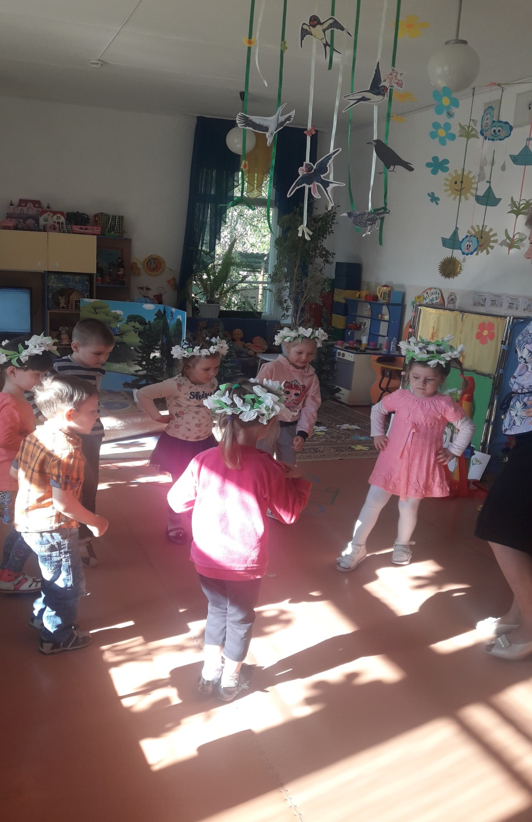
Воспитатель: В лесу очень много деревьев. А вы, ребята, знаете, какие деревья растут в лесу?(Берёза, дуб, сосна, клен, рябина, осина, ель и.т.д)
А давайте, ребята, отдохнем, сядем на бревнышке и вспомним пословицы о весне.
На чужой стороне и весна не красна.
Грач на горе — весна на дворе.
Матушка весна всем красна.
Апрель с водой, а май с травой.
Птица радуется весне, а младенец матери.
Марток — надевай двое порток.
Увидел грача — весну встречай.
Увидишь скворца — весна у крыльца.
Черёмуха расцвела — холода позвала.
Весенний день год кормит.
Кто спит весною – плачет зимою.
Весна красна цветами, а осень — пирогами.
Весной даже трухлявый пень расцветает.
Посеешь в пору — соберешь зерна с гору
Кто весною потрудится, тот осенью повеселится.
Кто спит весной, тот плачет зимой.
Март с водой, апрель с травой.
Весна красна цветами, а осень – пирогами

Дидактическая игра «Думай, отвечай!»
Воспитатель:
Воздух весной … (какой) свежий, теплый, чистый, пахнет весной.
Воробьи … прыгают радостно в лужах, купаются, щебечут, греются на солнышке.
Насекомые… проснулись весной.
К нам прилетели-вернулись домой перелетные птицы. Почему же они вернулись? Появились насекомые – их корм.
Весной солнышко (что делает?) пригревает, светит ярче.
На лесных полянках появляются первоцветы. Какие?
Самые главные растения в лесу – это деревья. А вы, ребята, знаете, какие деревья растут в лесу?
Дети: Берёза, дуб, сосна, клен, рябина, ель и.т.д
Воспитатель:Кого же еще не хватает в нашем лесу? (Лесных зверей.)Ребята, а какие животные живут в лесу? (Медведь, лиса, волк, лось, белка, ёж, заяц...).
А знаете почему, потому, что они очень осторожные, услышали шум и спрятались.
Игра «Кто, где живет?» (нора, берлога, дупло, куст).
Давайте сейчас возьмем пазлы и соберем их них всех лесных зверей которых мы могли увидеть, но не увидели. (Дети выкладывают картинки).
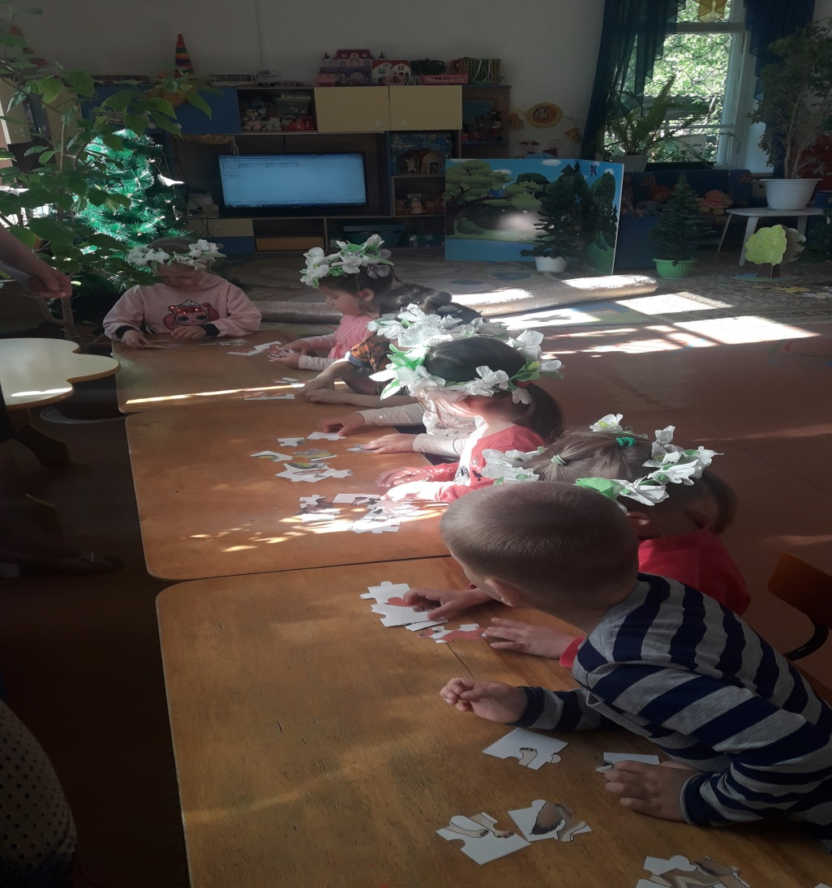
Молодцы ребята, у нас получился настоящий лес с лесными жителями.
Как быстро летит время в лесу. Но, нам пора возвращаться домой. Мы прекрасно провели время в весеннем лесу. А сейчас пришла пора попрощаться с чудесным лесом.
Миша М.
Милый лес, добрый лес
Говорим тебе спасибо
За прекрасный воздух твой,
За рябину и калину,
За ромашку, зверобой
На одной большой планете
Нам с тобою вместе жить
Хором:
Будем взрослые и дети
Дружбой с лесом дорожить!
А сейчас пришла пора возвращаться домой.Идут под музыку «Паровозик Чух».
Воспитатель: Ребята, вам понравилась прогулка? Что вам больше всего запомнилось? В подарок от леса я вручаю вам маленькие подарки с изображением животных. Спасибо за хорошую работу, и замечательное настроение которое вы подарили мне и себе!

